“教育部学籍在线验证报告”生成指南

1、搜索找到学信网，百度或者直接输入地址https://www.chsi.com.cn/。
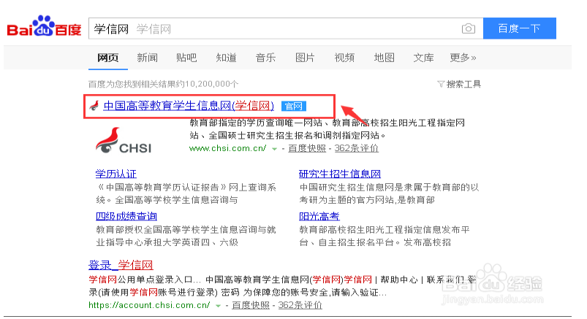
2、进入官网后点击右边的登陆按钮。
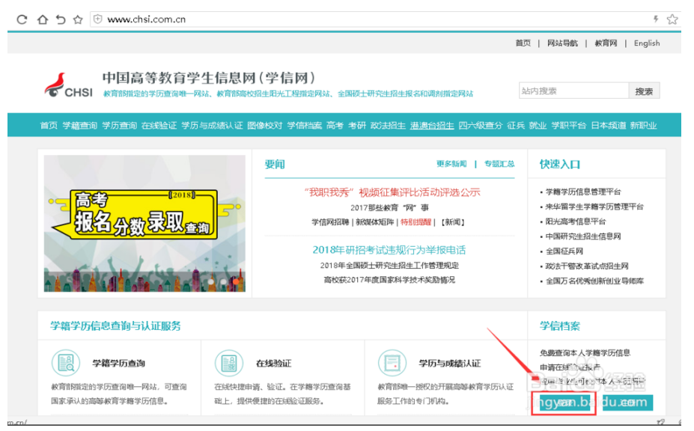
3、登陆成功后，单击进入学信档案按钮。

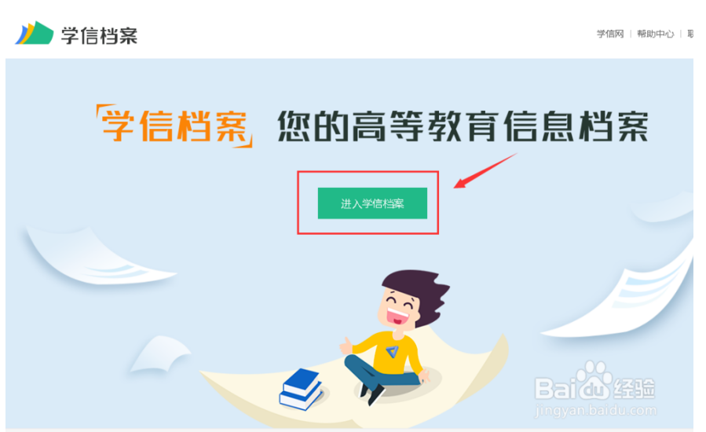
4、找到在线验证报告，点击下方的申请按钮。
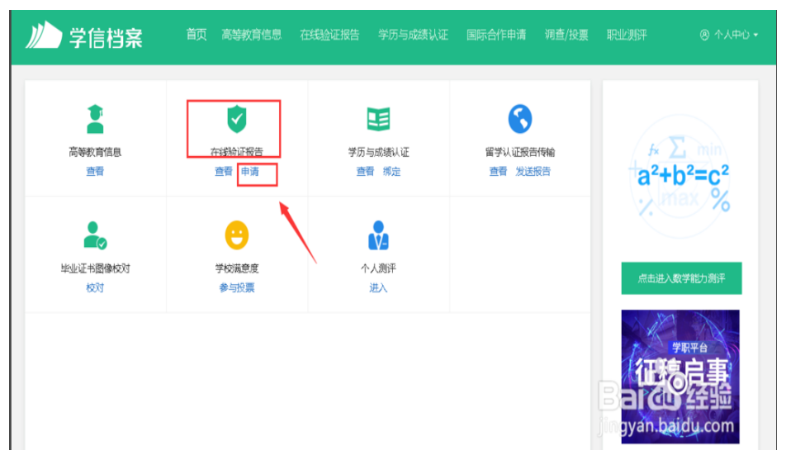
5、在教育部学籍在线验证报告选项下点击查看按钮。
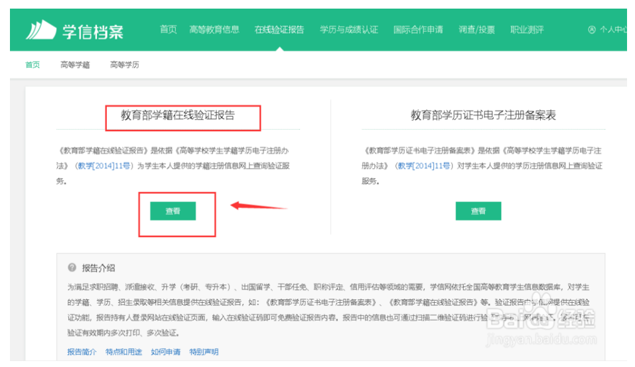
6、进入下一界面，根据你的需要选择中文版或英文版，以中文版为例，如下图所示。
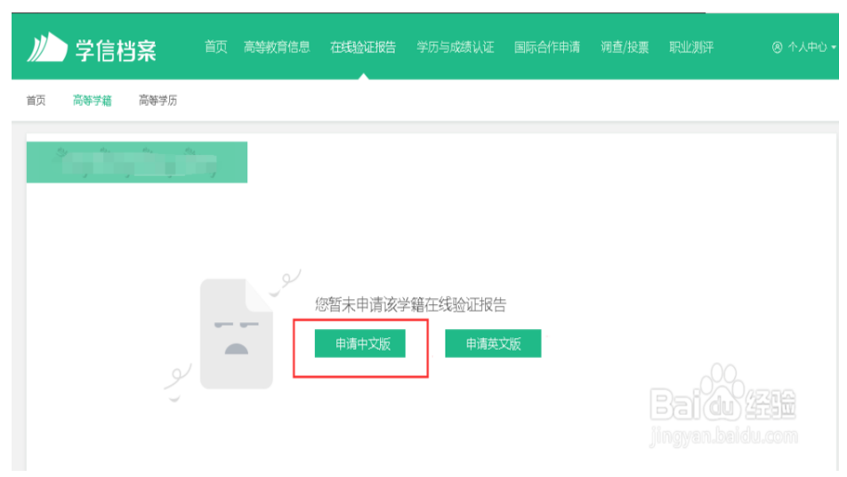
7、进入订单界面（这个报告中文版免费，英文版需要付费下载打印），点击申请按钮。
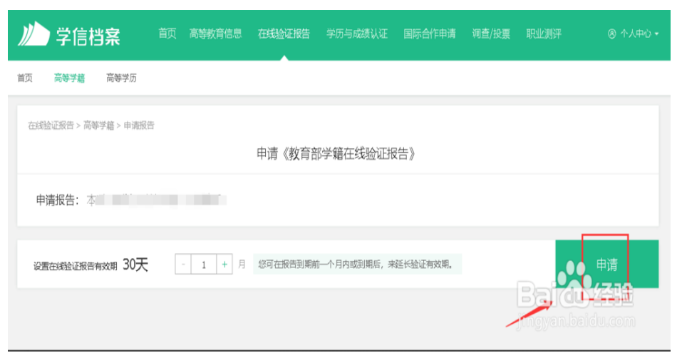
8、直接进入报告界面，点击下载按钮可以下载保存，也可以直接打印。
